

Colegio Cristiano Emmanuel

Matemática

Profesora Pamela Rojas J

**Prueba de Diagnóstico**

**Unidad “Números y operaciones”**

**1° Semestre**

**4º Básico**

**Nombre y Apellido:**_______________________________________

**Fecha:  _______**

**Puntaje total: ____ puntos.    Puntaje Obtenido:** ____       **Calificación:** _______

**Instrucciones Generales:**

* Lee atentamente las preguntas antes de responder.

**Objetivos de Aprendizaje.**

* **OA2:** Leer números hasta 1 000 y representarlos en forma concreta, pictórica y simbólica.
* **OA3:** Comparar y ordenar números naturales hasta 1 000.
* **OA6:** Demostrar que comprenden la adición y la sustracción de números del 0 al 1 000.
* **OA12:** Generar, describir y registrar patrones numéricos, usando una variedad de estrategias en tablas del 100.
* **OA8:** Demostrar que comprenden las tablas de multiplicar hasta 10 de manera progresiva.
* **OA9:** Demostrar que comprenden la división en el contexto de las tablas de hasta 10x10.

**I.ITEM DE SELECCIÓN MÚLTIPLE**

**Lee las siguientes preguntas marca la alternativa correcta. (1 punto c/u)**

* 1. ¿Qué número esta representado con las monedas y billetes?

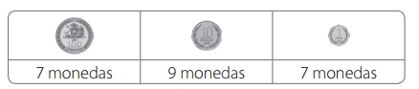

1. $ 977
2. $ 111
3. $797
4. $779
   1. El número representado es:

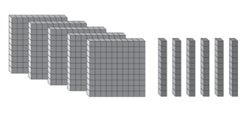

1. 46
2. 56
3. 506
4. 560
   1. ¿Qué números completan la siguiente secuencia?

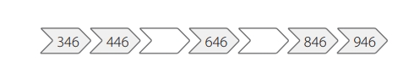

1. 536, 736
2. 546, 746
3. 447, 647
4. 500, 700
   1. ¿Cuál es el mayor número de tres cifras que se puede formar con los siguientes dígitos sin repetirlos?

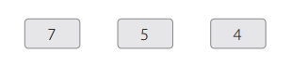

* + 1. 475
    2. 457
    3. 745
    4. 754
  1. ¿Cuál es el número que falta en la siguiente recta numérica?

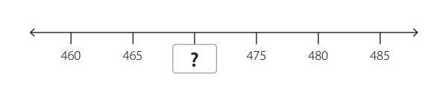

* + 1. 464
    2. 466
    3. 470
    4. 474
  1. Si Josefa tiene $ 440 y María Paz $ 350, ¿Cuánto dinero tienen entre ambas?
     1. $ 790
     2. $ 750
     3. $ 700
     4. $ 690
  2. En el basurero central del barrio de Cecilia se reciclan 856 kg de papel en el mes, además, 443 kg de plástico y 976 kg de vidrio. ¿Cuántos kilogramos más de papel que de plástico reciclan en el barrio de Cecilia?
     1. 443 kg
     2. 533 kg
     3. 120 kg
     4. 413 kg
  3. El resultado de: 123 + 467 + 25 es:
     1. 615
     2. 695
     3. 612
     4. 515
  4. La diferencia entre 305 – 123 es:
     1. 222
     2. 122
     3. 182
     4. 102
  5. ¿Cuál es el resultado de la siguiente operación combinada?

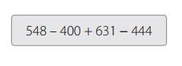

* + 1. 948
    2. 335
    3. 788
    4. 755
  1. ¿Cuál es el número que completa la siguiente secuencia numérica?

28, 31, _____, 37, 40

* + 1. 32
    2. 33
    3. 34
    4. 35
  1. ¿En cuál de las opciones se muestra una secuencia numérica cuyo patrón de formación es + 8?
     1. 17, 25, 33, 41, 49
     2. 12, 16, 20, 24, 28
     3. 9, 15, 21, 27, 33
     4. 6, 13, 20, 27, 34
  2. ¿Cuál es la multiplicación que representa la siguiente adición?

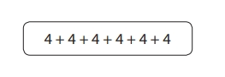

* + 1. 16 x 4
    2. 4 x 4
    3. 6 x 6
    4. 6 x 4
  1. En una sala se disponen para los estudiantes 4 filas con 8 puestos individuales cada una. ¿Cuántos puestos hay en total para los estudiantes?
     1. Hay 16 puestos en total
     2. Hay 32 puestos en total
     3. Hay 64 puestos en total
     4. Hay 120 puestos en total
  2. Una caja tiene capacidad para guardar 4 botellas. ¿Cuántas cajas se necesitan para guardar 40 botellas?
     1. 80 cajas
     2. 40 cajas
     3. 10 cajas
     4. 4 cajas